推优免试生网报说明

1. 9.3-9.4期间，登陆北京教育考试院网站首页,www.bjeea.cn，找到2017成人高考报名入口
2. 进入报名入口，选择免试生专升本报名

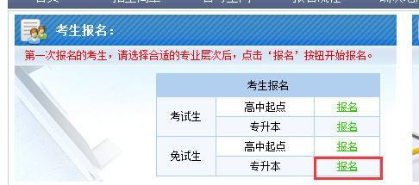

1. 阅读相关说明和要求

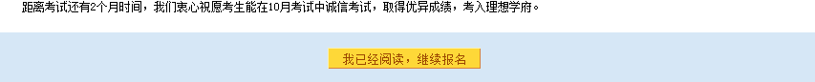  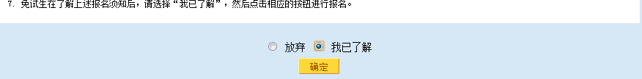

1. 填写专升本免试生报名登记表

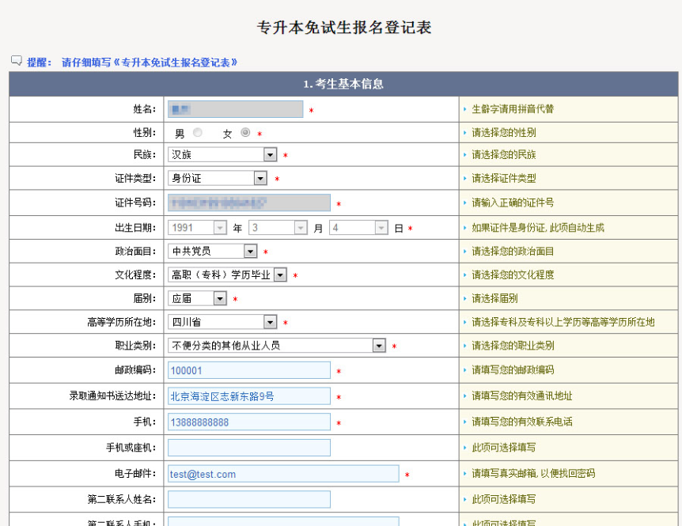

* 1. **注意，在免试生类别栏中，选择自己相应的免试类别：成人专科或普通高职**

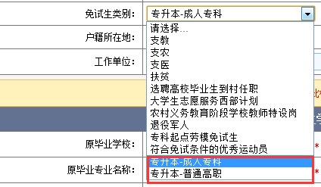

* 1. 如出现如下提示，则表明该学生输入的姓名或身份证号与院校提供给考试院的数据不相符，请核对输入信息或联系院校更改数据。

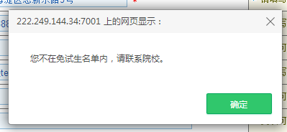

* 1. 考生志愿信息部分，将会显示院校上报的考生志愿信息，**考生无法修改志愿信息**。

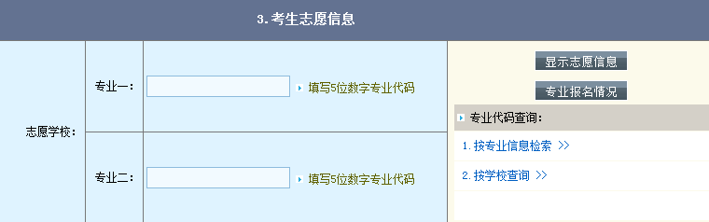

1. 填写完成后，点击提交报名，会显示学生的报名信息。学生确认无误后，请点击网上交费按钮。如有错误，请返回修改。

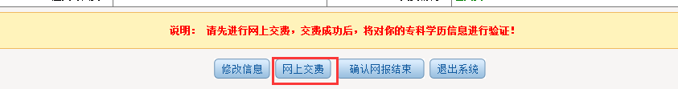

1. 点击【网上交费】后，进入到网上交费主页面，在此页面中，考生点击相应的银行。

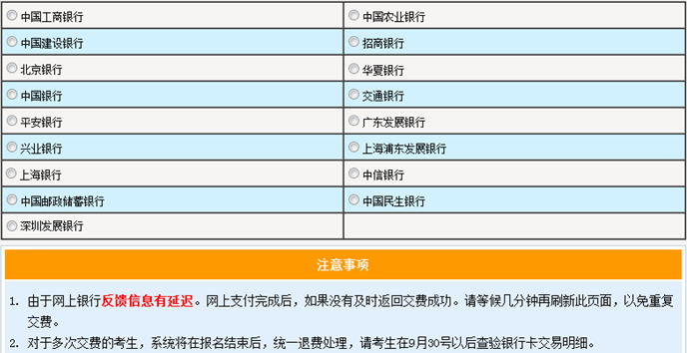

1. 选择您持有银行卡的所属银行，点击进入（例：中国建设银行），如下图：

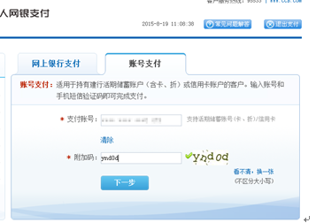

1. 进行网上银行支付或者账号支付。如果支付成功，出现成功界面，如下图：



1. 交费成功后，学历证书的相关信息要经教育部高等教育学生信息网进行比对和审验，如图：
2. 如果考生专科学历信息验证通过，系统提示如图：

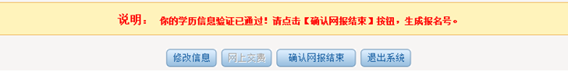

1. 缴费且验证学历成功后，即完成了免试生的确认工作。**学生不需要再去区考试中心进行现场确认。**
2. 如果考生专科学历信息未通过，有可能是系统延迟，也有可能是院校上报教育部的毕业信息尚未更新。如果确认自己学历信息没有问题，请点击确认网报结束。

